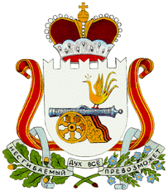

АДМИНИСТРАЦИЯ
ЗАБОРЬЕВСКОГО СЕЛЬСКОГО ПОСЕЛЕНИЯ
ДЕМИДОВСКОГО РАЙОНА СМОЛЕНСКОЙ ОБЛАСТИ

ПОСТАНОВЛЕНИЕ

от 15.05.2017 года №26

О снятии с учета в качестве нуждающегося в улучшении жилищных условий, инвалида ВОВ, Титкова Петра Семеновича

Рассмотрев сертификат о выделении единовременной денежной выплаты на строительство или приобретение жилого помещения Серия ЕВ №004660 от 17 апреля 2017 года, на основании статьи 56 п.4 Жилищного кодекса Российской Федерации, Федерального закона №188 от 29.12.2004 года, Администрация Заборьевского сельского поселения Демидовского района Смоленской области

Постановляет:

Снять с учета в качестве нуждающегося в улучшении жилищных условий, участника ВОВ, Титкова Петра Семеновича, проживающего на территории муниципального образования Заборьевского сельского поселения Демидовского района Смоленской области.

Глава муниципального образования
Заборьевского сельского поселения
Демидовского района Смоленской области Е.В. Хотченкова

